CONSILIUL JUDETEAN BRAILA
AGENDA PRESEDINTE, FRANCISK IULIAN CHIRIAC
2022
Aprilie 2022

- Participare sedinte/evenimente:

  - Intalnire delegatie investitori NETANEL Group LTD - 11.04.2022
  - AGA ADI Dunarea si Consiliul Director ADI Dunarea – 12.04.2022;
  - Participare conferinta de presa pentru emiterea ordinului de incepere a executiei lucrarilor din cadrul proiectului ”Port Braila - Lucrari de infrastructura a sectorului Portuar din incinta Bazin Docuri” , Sala Mare a Palatului Administrativ – 12.04.2022
  - Intalnire delegatie Primar Municipiul Chisinau, Republica Moldova – 12.04.2022

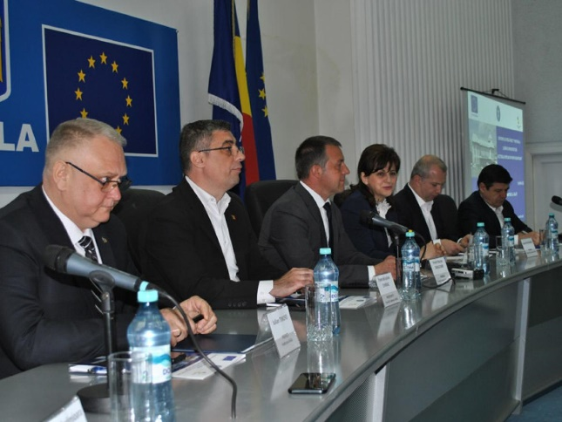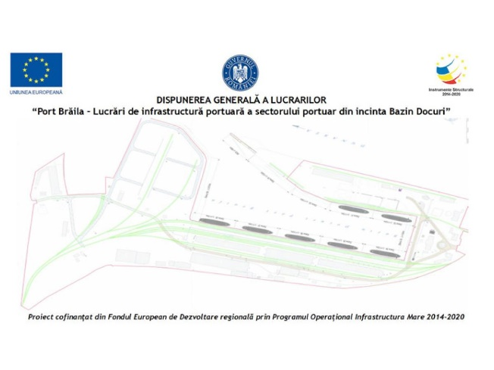

  - AGA ADI ECO Dunarea – 14.04.2022;

